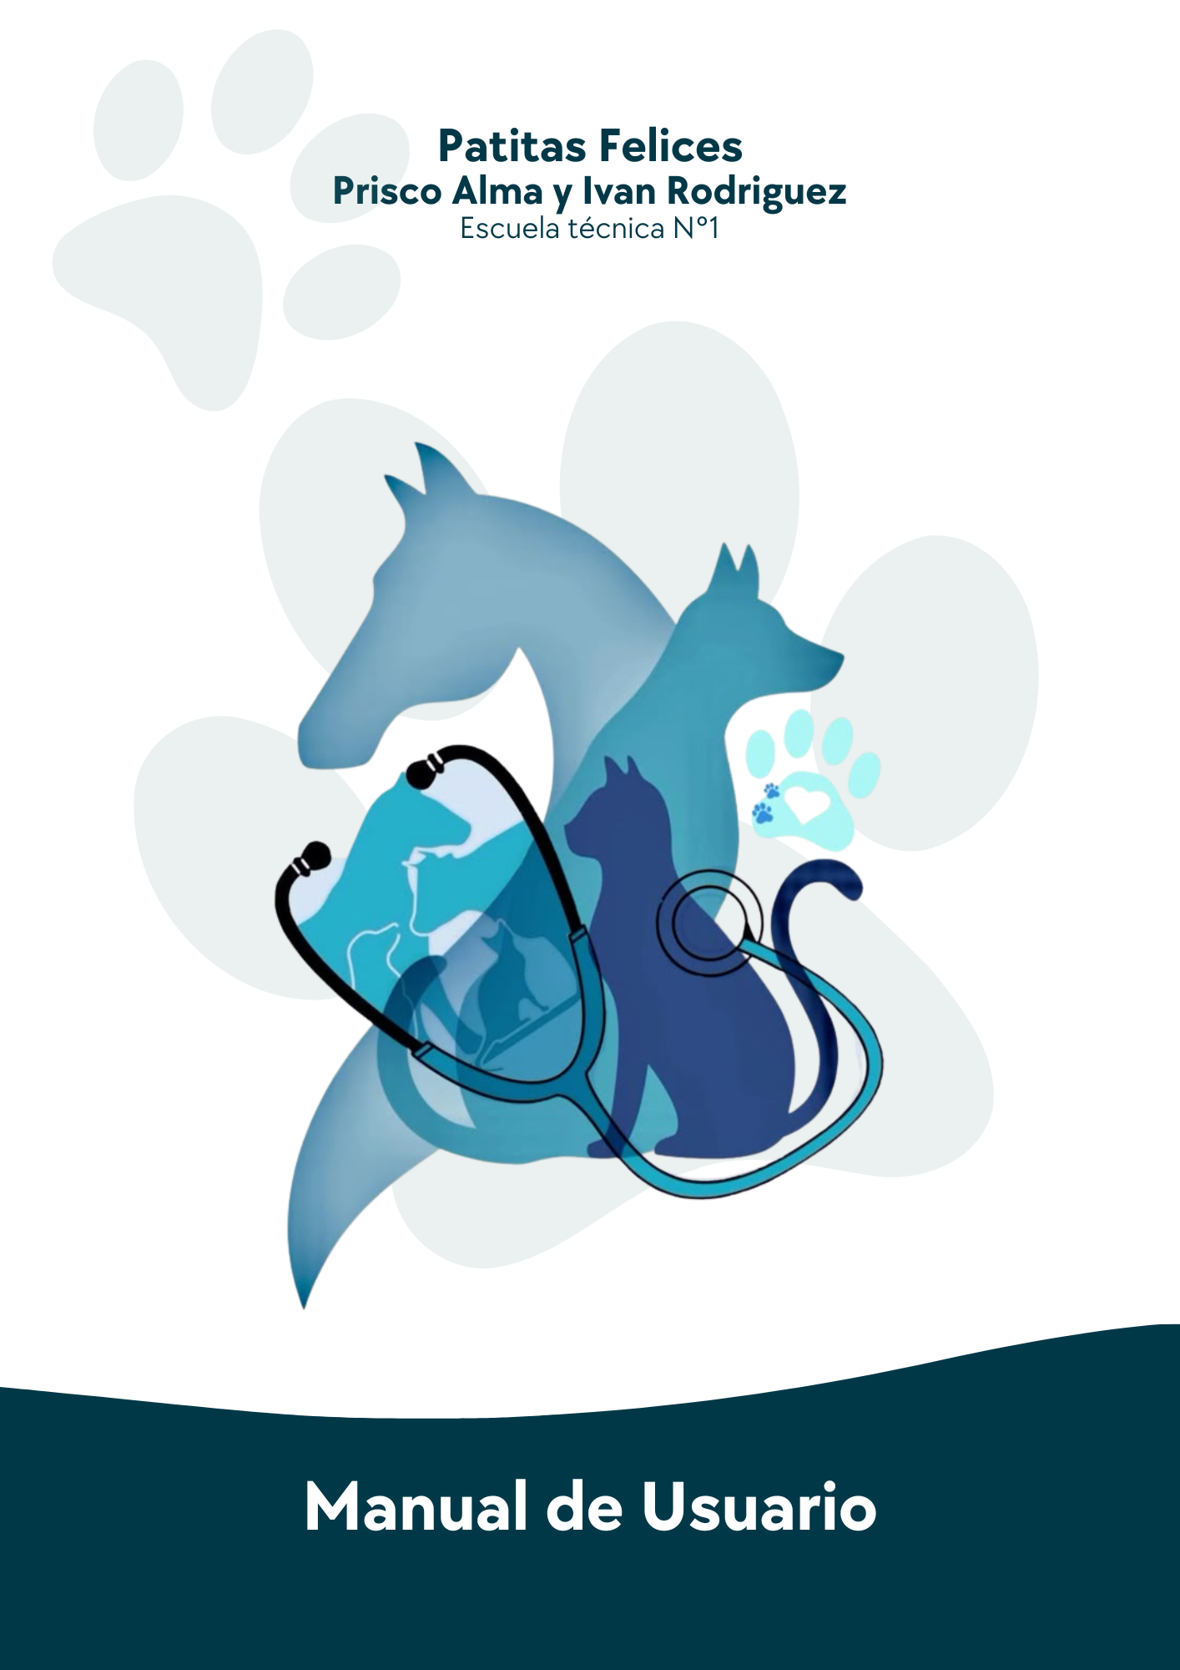

Índice

Introduccion
La página web Patitas Felices ha sido diseñada como una plataforma digital moderna y accesible para facilitar la gestión de servicios veterinarios destinados al cuidado integral de las mascotas. Su principal objetivo es brindar a los dueños de animales un acceso rápido, simple y seguro a la reserva de turnos, la visualización de servicios disponibles y la información esencial sobre la clínica.
Este sitio está dirigido a todas las personas responsables del bienestar de sus mascotas, ya sea que necesiten consultas generales, vacunación, emergencias, internación o cualquier otro servicio veterinario. La plataforma está pensada para ofrecer una experiencia intuitiva tanto a usuarios con conocimientos básicos de tecnología como a quienes utilizan sistemas digitales de manera cotidiana.
A través de un diseño claro y amigable, la página transmite confianza, profesionalismo y cercanía, garantizando que cada usuario pueda encontrar de manera inmediata lo que necesita. Nuestro propósito principal es ofrecer un alcance rápido e inmediato para sacar turnos online, permitiendo que cada mascota reciba atención veterinaria en el momento oportuno, sin demoras ni complicaciones.

Inicio
- Barra de Navegación (Menú Superior): La parte superior de la pantalla corresponde al menú principal de navegación, el cual permite al usuario acceder rápidamente a las distintas secciones del sistema.
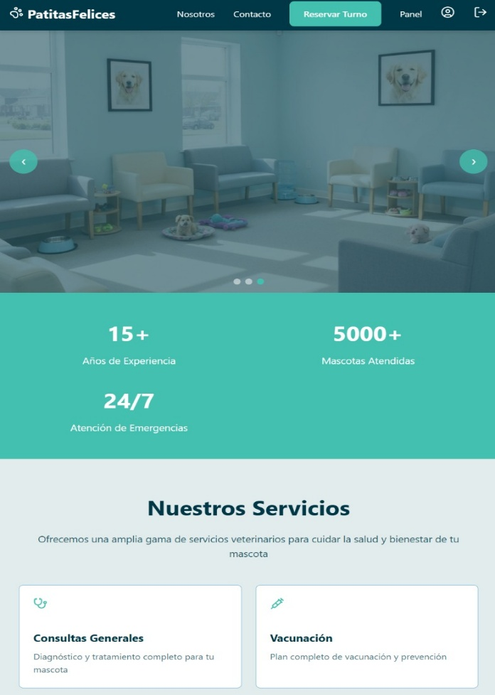
1.4- [Panel]: Acceso exclusivo para administradores y veterinarios (requiere login).
1.3- Botón [Reservar Turno]: Acceso directo y destacado para iniciar el proceso de agendamiento de citas.
1.2- [Contacto]: Lleva al pie de página con datos de ubicación y teléfono.
1.1- [Nosotros]: Dirige a la información institucional de la veterinaria.

